DIAGRAMA DE ACTIVIDADES PARA  
SISTEMA DE GESTIÓN DE PEDIDOS PARA RESTAURANTES

Nombre del aprendiz: [Tu Nombre]  
Fecha: [Fecha de entrega]  
Institución: [Nombre de la institución]

Tabla de Contenido

Contents

Introducción 3

Diagramas de Actividades 4

Registrar pedido (Meseros) 4

Actualizar estado de pedido (Cocinero) 5

Seleccionar método de pago (Cajero) 6

Ver reportes (Administrador) 7

Iniciar sesión 8

Conclusiones 9

Referencias 10

# Introducción

El Sistema de Gestión de Pedidos para Restaurante (SGPR) es una solución software orientada a optimizar los procesos de atención al cliente y gestión interna en establecimientos gastronómicos.

Este sistema integra módulos de Toma de Pedidos, Cocina, Caja, Administrativo y Seguridad y Acceso, permitiendo una gestión más ágil, precisa y controlada.

Los diagramas de actividades incluidos en este informe representan los flujos de trabajo clave dentro del SGPR, mostrando cómo se desarrollan las tareas en cada módulo, las decisiones que se toman y la secuencia de procesos, lo que facilita la comprensión del funcionamiento del sistema.

# Diagramas de Actividades

## Registrar pedido (Meseros)

Representa el flujo desde que el mesero recibe la solicitud del cliente hasta que el pedido se envía a cocina.

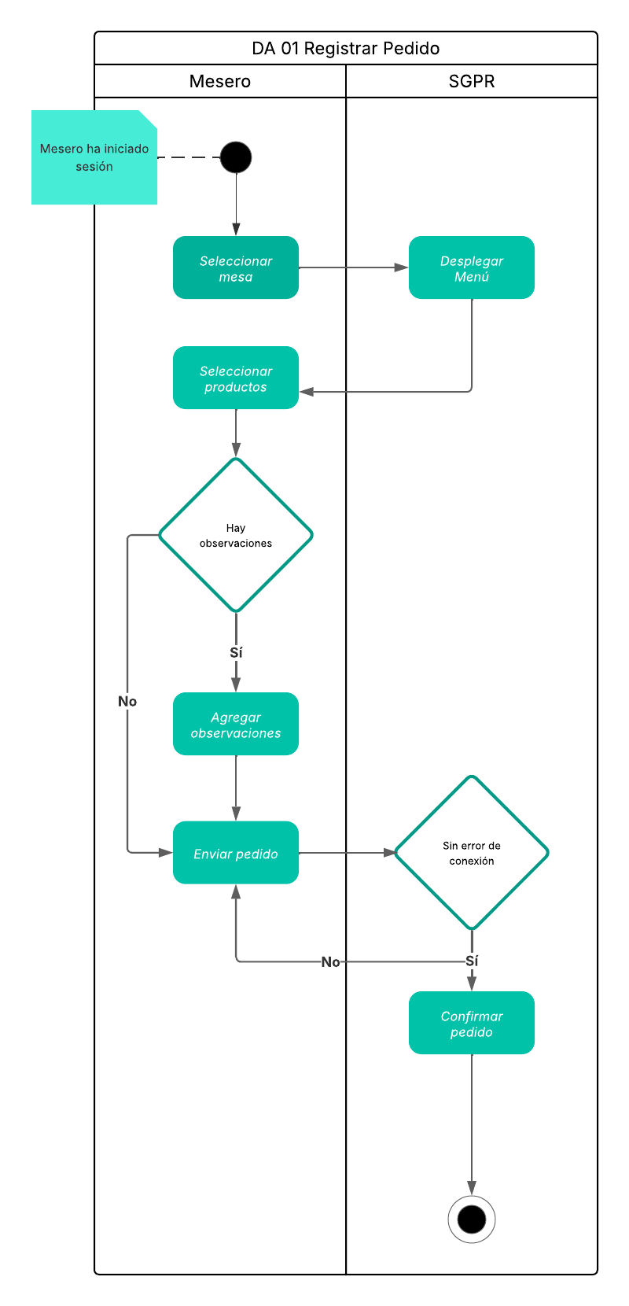

## Actualizar estado de pedido (Cocinero)

Muestra cómo se recibe el pedido, se organiza la preparación y se actualiza el estado del pedido.

[Insertar diagrama aquí]

## Seleccionar método de pago (Cajero)

Refleja el proceso de facturación, cobro y emisión de recibos o facturas.

[Insertar diagrama aquí]

## Ver reportes (Administrador)

Ilustra las actividades relacionadas con la administración interna del restaurante.

[Insertar diagrama aquí]

## Iniciar sesión

Representa la verificación de usuarios, roles y permisos de acceso al sistema.

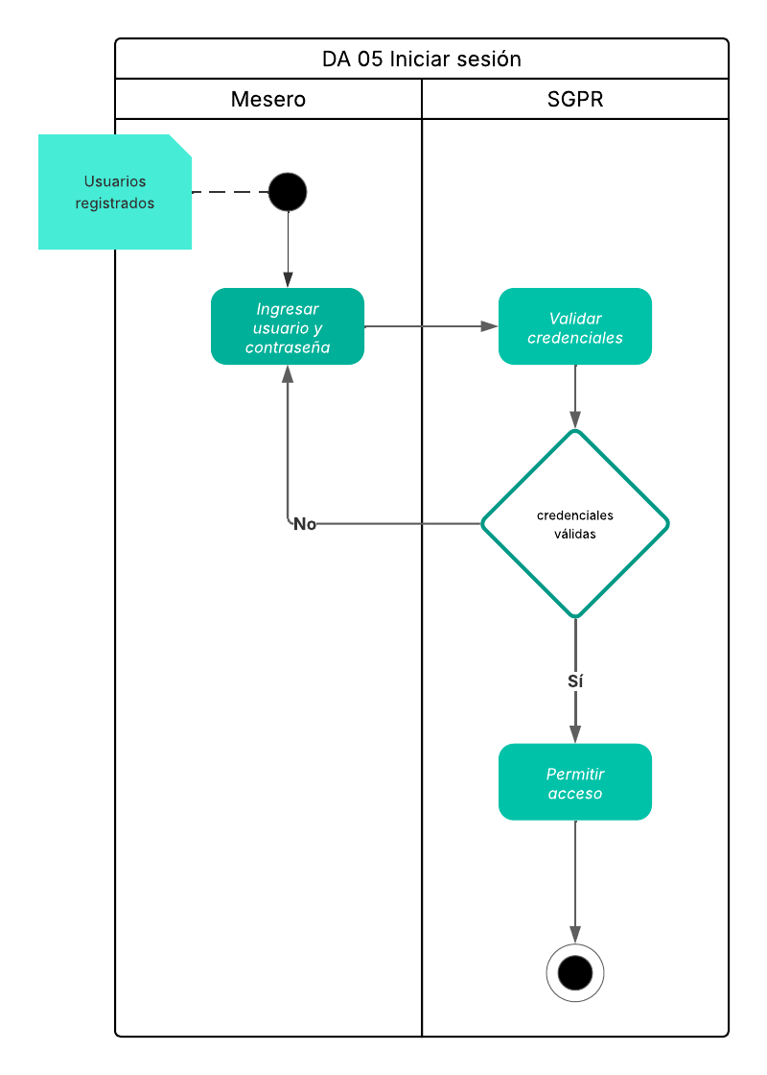

# Conclusiones

La elaboración de los diagramas de actividades del SGPR ha permitido visualizar de manera clara y estructurada los procesos internos del sistema. Estos diagramas facilitan la comprensión de los flujos de trabajo, la identificación de posibles mejoras y la planificación de futuras ampliaciones del sistema.

Asimismo, sirven como referencia para desarrolladores, administradores y personal del restaurante, garantizando que la implementación y uso del software se realice de manera eficiente y coherente.

# Referencias

Sommerville, I. (2016). Ingeniería de Software. Pearson.

Pressman, R. S. (2015). Ingeniería de Software: Un Enfoque Práctico. McGraw-Hill.

Booch, G., Rumbaugh, J., & Jacobson, I. (2005). UML: Guía del Usuario. Addison-Wesley.

Larman, C. (2012). Aplicando UML y Patrones: Una Introducción a la Ingeniería de Software Orientada a Objetos. Pearson.